
Ministerstvo školstva Republiky Srbsko
Spoločnosť pedagógov technickej kultúry Srbska
Školský rok 2024/2025
Republiková súťaž žiakov základných škôl v strojárstve a technike
dátum súťaže: 14. - 15. 04. 2025.

PRAKTICKÁ PRÁCA PRE 5. ročník

Úloha:
1. Na materiál chrómový papier/hamer preneste miery z technického výkresu v mierke R1:1;
2. Odstrihnite chromový papier/hamer podľa daných rozmerov a výkresu;
3. Chromový papier/hamer ohnite do tvaru predmetu podľa daného nákresu.
4. Prilepte sa na určené miesto.

VEĽA ŠŤASTIA!

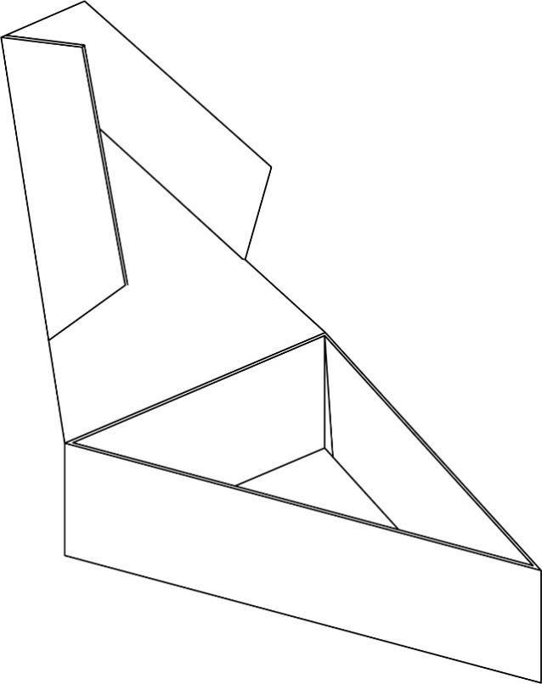

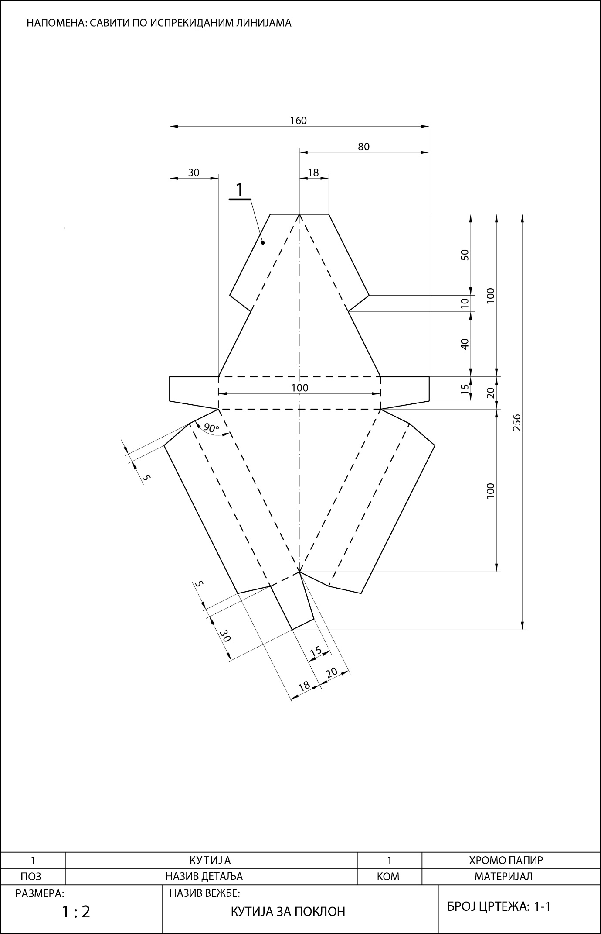
НАПОМЕНА: САВИТИ ПО ИСПРЕКИДАНИМ ЛИНИЈАМА - POZNÁMKA: OHŃAŤ PO PRERUŠOVANÝCH ČIARACH
КYТИЈА - ŠKATUĽA
ХРОМО ПАПИР - CHRÓMOVÝ PAPIER
ПОЗ - POZ
НАЗИВ ДЕТАЉА - NÁZOV ČASTÍ
КОМ - KUS
МАТЕРИЈАЛ - MATERIÁL
РАЗМЕРА - MIERKA
НАЗИВ ВЕЖБЕ - NÁZOV CVIČENIA
КУТИЈА ЗА ПОКЛОН - DARČEKOVÁ ŠKATUĽA
БРОЈ ЦРТЕЖА - ČÍSLO VÝKRESU

